Пресс-релиз 18 августа 2020 г.
Кондитерское производство компании «Эссен Продакшн АГ» прошло повторную сертификацию на соответствие требованиям халяль
Сертификат «Халяль» открывает возможности поставок в страны исламского мира любому производителю. Компания «Эссен Продакшн АГ» уже более полутора лет поставляет свою сладкую продукцию в Ирак и намерена расширить список стран-потребителей. Сертификация производства и кондитерских изделий компании проводилась в «Международном центре стандартизации и сертификации «Халяль»» при совете муфтиев России.
Проведение сертификации в этом центре связано с тем, что МЦСиС «Халяль» – это единственная организация на территории Российской Федерации, сертификат которой признан Саудовской Аравией и одобрен Всемирной мусульманской Лигой.
Национальные стандарты, такие как халяль или кошер, становятся важным трендом на рынке продуктов питания. Мировой рынок всей – продовольственной и не продовольственной халяльной продукции оценивается специалистами на уровне 2,1 трлн. долларов США. Мусульмане составляют более четверти населения планеты – это примерно 1,6 млрд человек. Среди потребителей халяльной продукции более 180 млн. мусульман – жители Индонезии, 140 млн. - Индии, 130 млн. - Пакистана, 200 млн. - на Ближнего Востока, 300 млн. - в Африки.
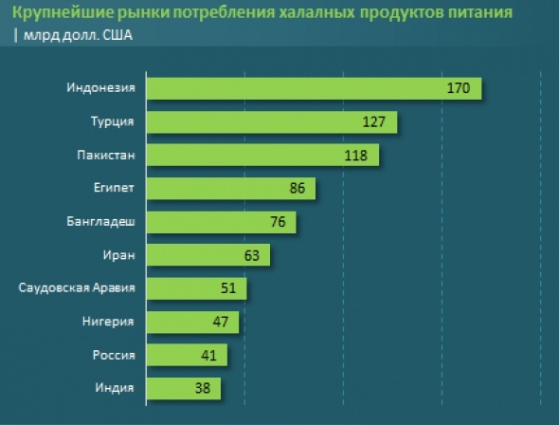
В странах Европы и в России проживает 50 млн. мусульман, однако халяль-продукцию выбирают не только мусульмане, но и люди других конфессий, справедливо считая их качественными и безопасными для здоровья. В супермаркетах Европы и Америки можно найти более 1000 наименований продукции с сертификатом «Халяль». И эта цифра ежегодно увеличивается. Рынок халяльной продукции в странах Европы оценивается в 35-45 млрд. долларов.
Специалисты по внешнеэкономической деятельности компании «Эссен Продакшн АГ» отмечают, что кондитерские и сладкие полки в магазинах и супермаркетах в странах Ближнего Востока и Юго-восточной Азии в три-четыре раза шире европейских. Есть и профильные магазины сладостей. Например, один из популярнейших — дубайский Candylicious, его площадь составляет около тысячи квадратных метров. Таким образом, наличие сертификата «Халяль» позволяет проводить переговоры с дилерами о поставках продукции на огромные потребительские рынки.
Популярны халяль-продукты и на территории России, особенно в мусульманских регионах, таких как Кабардино-Балкария, Чечня, Ингушетия, Дагестан. Отгрузка сертифицированной продукции компании «Эссен Продакшн АГ» в эти регионы уже осуществляется и объемы поставок постоянно возрастают.
Наталья Зенина – руководитель отдела внешнеэкономической деятельности «Эссен Продакшн АГ»:
Для компании «Эссен Продакшн АГ» знакомство с рынком продуктов исламских стран началось с участия в выставке в Дубае. В 2018 году мы приняли участие в ежегодной крупнейшей в мире выставке пищевой промышленности и производства напитков стран Персидского залива «Галфуд-2018». Ознакомление с потенциальным потребителем дало нам понимание исключительной важности, которую несет в себе на этом рынке знак соответствия требованиям ислама. Первая процедура проверки соответствия халяль проводилась в 2019 году. После чего нашим первым клиентом стал Ирак. В этом году компания второй раз сертифицировала свою кондитерскую продукцию и производство, при этом расширила список сертифицированных SKU и продлила действие сертификата до 2021 года. Сейчас мы прорабатываем вопрос поставок в другие исламские страны.
Планомерная работа, направленная на увеличение экспорта и освоение новых рынков – соответствует внешнеэкономической стратегии компании «Эссен Продакшн АГ». Также на расширение списка стран-партнеров повлиял факто увеличения объема кондитерского производства «Эссен Продакшн»: по итогам 2019 года он вырос на 30,5%.
Соблюдение нормативов халяль на производстве не потребовало дополнительных усилий строгий производственный контроль качества компании «Эссен Продакшн АГ», предъявляет к сырью и готовым продуктам самые высокие требования. Более того, компания имеет сертификат ISO 22000 – это стандарт и системы менеджмента и безопасности пищевой продукции, что полностью соответствует требованиям халяль. Это подтвердила и комиссия Международного центра сертификации. Каждый новый вид сырья, поступающий на фабрику, также проходит согласование этим центром.
Документация о наличии сертификата «Халяль» на кондитерскую продукцию предоставляется заказчику на каждую партию товара. Либо, в зависимости от требований ритейлеров, на пачки с кондитерскими изделиями могут быть наклеены стикеры со значком «халяль». Цена продукции при этом никак не изменится.
Справка о компании «Эссен Продакшн АГ»:
Компания АО «Эссен Продакшн АГ» - одна из крупнейших производителей продуктов питания в России. Годовой оборот компании за 2019 год составил 23,26 млрд рублей. ТМ «Махеевъ» - бренд №1 в России в категории: майонез, кетчуп, джем, маринад, горчица.
Ежегодно компания производит более 243 тыс. тонн готовой продукции: 142 тыс. тонн майонеза, 42 тыс. тонн томатной продукции, 9 тыс. тонн приправ, 12 тыс. тонн повидла, джемов, 38 тыс. тонн кондитерской продукции.
В общей сложности, в продуктовый прайс компании входит 247 видов продукции соусов, кондитерских изделий и джемов. На сегодняшний день продукция «Махеевъ» реализуется по всей России, а также в 32 странах ближнего и дальнего зарубежья. Доля экспорта превышает 15% от общего объема продаж компании. Продукция компании представлена в ведущих федеральных и региональных торговых сетях, таких как X5 Retail, Магнит, Лента, МETRO. На долю торговых сетей приходится более 40 % от общего объема продаж.
Кондитерское производство «Эссен Продакшн АГ» представлено одной из самых мощных производственных площадок в России. Ежегодно она производит более 38,0 тысяч тонн продукции: батончиков, трубочек и конфет с желейными, помадными, трюфельными и комбинированными начинками, а также конфет на основе полых вафель.
Генеральный директор – Барышев Леонид Анатольевич.

Пресс-служба
+79272479993
denisova_kv@brightm.ru
Кристина Денисова

